**Управління освіти, молоді та спорту Чортківської місткої ради**

**Чортківська гімназія імені Маркіяна Шашкевича**

Методична проблема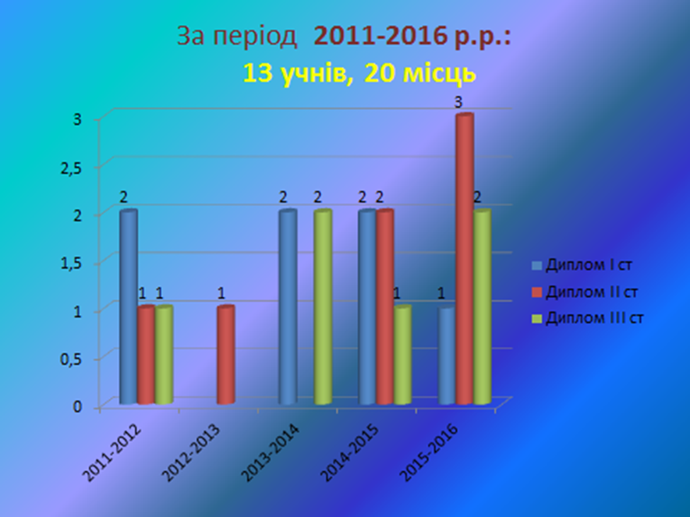

***«Поєднання елементів традиційних та інноваційних методик із метою вдосконалення якості знань учнів з української мови та літератури»***

|  |  |
| --- | --- |
| **Опис досвіду роботи**  20201017_195059.jpg | вчителя української мови  та літератури  Чортківської гімназії  ім. Маркіяна Шашкевича  **Лихо Ірини Йосипівни** |

Чортків

2021

**ВСТУП**

Ми живемо у нелегкий, проте історично важливий час. З однієї сторони, це час змін, оновлення, розвитку. А значить, прогресу. З іншої – це пора, коли вчорашні правила, норми, закони – те, до чого ти уже звик за багато років, що вивчив і, як тобі здається, добре знаєш, – уже не діють, а нові ще в процесі становлення і розвитку. А це створює хаос, відсутність стабільності у думках, у душі, у роботі.

Постійні зміни в освітньому просторі спонукають вчителя до переосмислення своєї ролі у навчально-виховному процесі. Сьогодні вчитель – це не лише джерело знань, які повинен передати учням, не лише вихователь, що намагається посіяти розумне, добре, вічне, а й ерудований науковець, який добре орієнтується в сучасних нововведеннях, інноваціях.

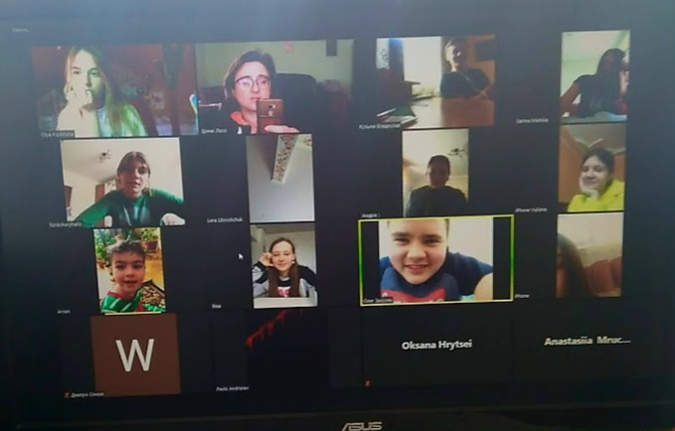У недалекому минулому вчитель, засвоївши основні поняття педагогіки – типи уроків, форми та методи їх проведення – почувався впевнено, працюючи за традиційною схемою. На сьогодні переконуємося, що традиційні структури проведення навчальних занять себе віджили. Сучасного учня уже не задовольняє пасивне навчання, урок, на якому перевіряється домашнє завдання, далі, після ознайомлення з темою та завданнями уроку, ведеться монотонне пояснення нового матеріалу, пізніше вивчене закріплюється і дається домашнє завдання. В основному йдеться про видання вчителем великого обсягу інформації, засвоєння якої базується лише на рівні «знання» й частково «розуміння».

Швидкий розвиток інформаційних технологій, глобальна комп’ютеризація веде до того, що учень уже не потребує, аби вчитель виступав у ролі джерела інформації, йому потрібен помічник, лідер, що допоможе орієнтуватися в інформаційному просторі, стане лише організатором процесу навчання.

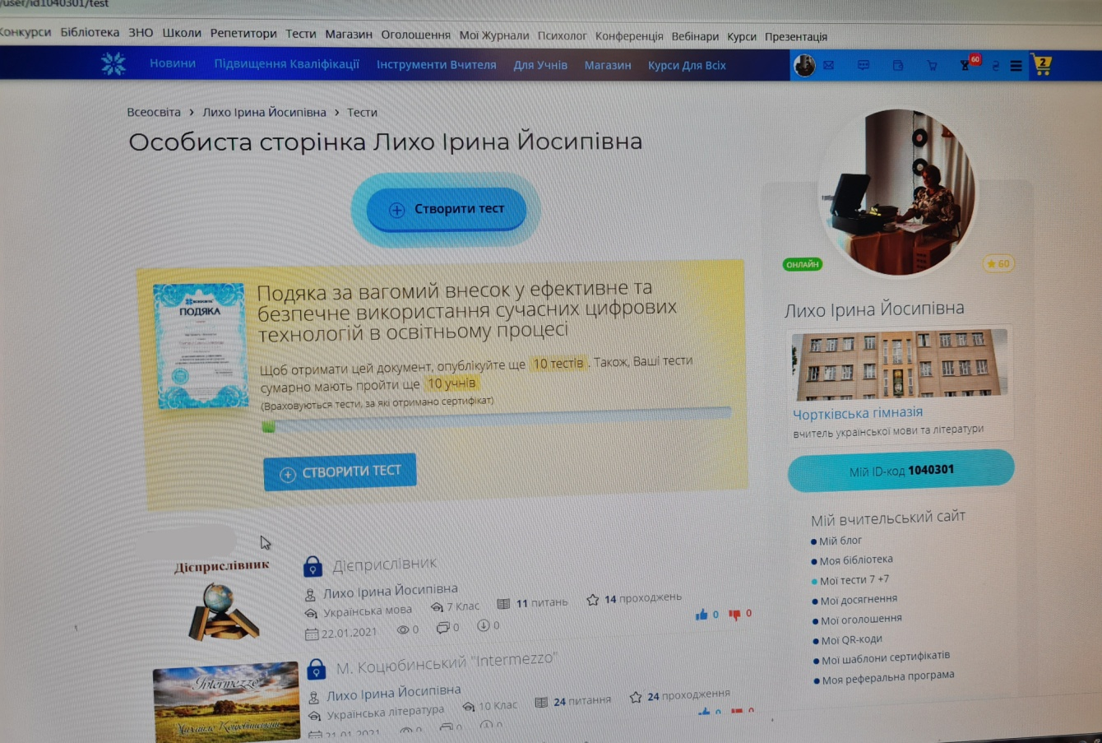

Сучасні думаючі діти прагнуть відігравати активну роль у навчальному процесі, і вчитель зобов’язаний забезпечити їхні потреби. Для цього обов’язковим є відхід від традиційних форм проведення уроків і залучення учнів до навчання з допомогою сучасних інноваційних технологій.

На мою думку, оптимальним є використання на уроках елементів різних інноваційних методик: інтерактивного навчання, проєктного, проблемно-пошукового та інших методів, комп’ютерних та хмарних технологій. Саме вони сприяють забезпеченню учнів прийнятними умовами навчання, коли кожен учасник відчуває свій інтелектуальний потенціал і може виявити свої організаторські та творчі можливості. Активне навчання – це процес взаємодії, співнавчання усіх, хто навчається. Активну роль у ньому відіграють і вчитель, і учень. І мету наставник переслідує іншу: вчити дітей думати, аналізувати, осмислювати і розуміти побачене і почуте, вміти шукати потрібну інформацію, усвідомлювати її актуальність і важливість у конкретній ситуації, формулювати й відстоювати власну думку.

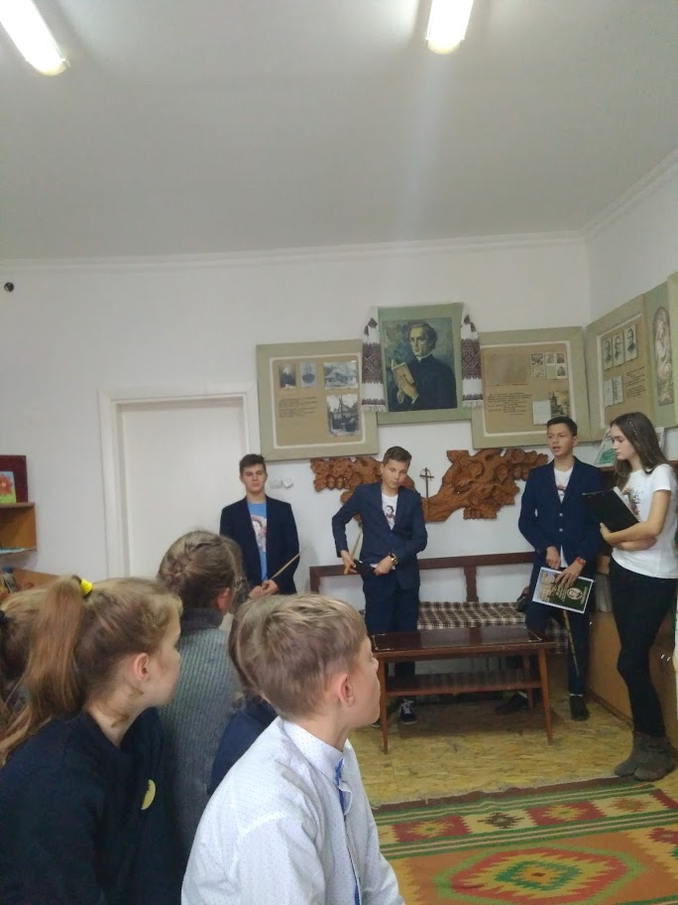Використання активних форм роботи веде до кардинальної зміни структури уроку. Часто він супроводжується незвичайною збудженістю учнів, їхньою активністю, галасом, шумом. Однак систематичне використання таких технологій призводить до прийняття учнями нестандартних рішень; знаючи правила гри, діти спокійно й свідомо «граються» і з часом звикають до нововведень учителя.

Розуміння наставником важливості, актуальності, можливості і потрібності впровадження нового, вміння передбачити результат нововведення – ось що є свідченням майстерності та професіоналізму вчителя сьогодні.

**РОЗДІЛ І**

**ПОЄДНАННЯ ЕЛЕМЕНТІВ ТРАДИЦІЙНИХ ТА ІННОВАЦІЙНИХ МЕТОДИК**

|  |  |
| --- | --- |
|  | ***Три шляхи є у людини, щоб розумно діяти:***  ***перший, найбільш благородний - думати;***  ***другий, найлегший - наслідувати;***  ***третій, найгіркіший - досвід...***  *Конфуцій* |

Ефективним і продуктивним можна вважати урок лише той, коли учень є не об’єктом навчання, а його суб’єктом, коли учитель не просто збагачує його певним багажем знань, а вчить мислити, стимулює розвиток його думки, бажання пізнавати нове, іншими словами – вчитися, самостійно здобувати знання. Саме тому я надаю перевагу проблемно-пошуковим, дискусійним, дослідницьким та творчим завданням.

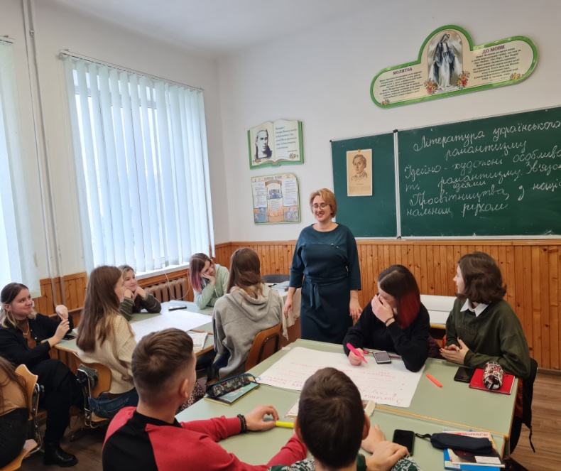Вважаю, що суб’єктом сучасного навчання є особистість не з енциклопедично розвиненою пам’яттю, а з гнучким розумом, з швидкою реакцією на все нове, з повноцінними, розвинутими потребами подальшого пізнання та самостійної дії, з хорошими орієнтувальними навичками та творчими здібностями. Праця учня, який роками сидить мовчки за партою, слухає вчителя і намагається запам’ятати те, що йому говорять, не може забезпечити ні повноцінного формування особистості, ні отримання задоволення від навчання.

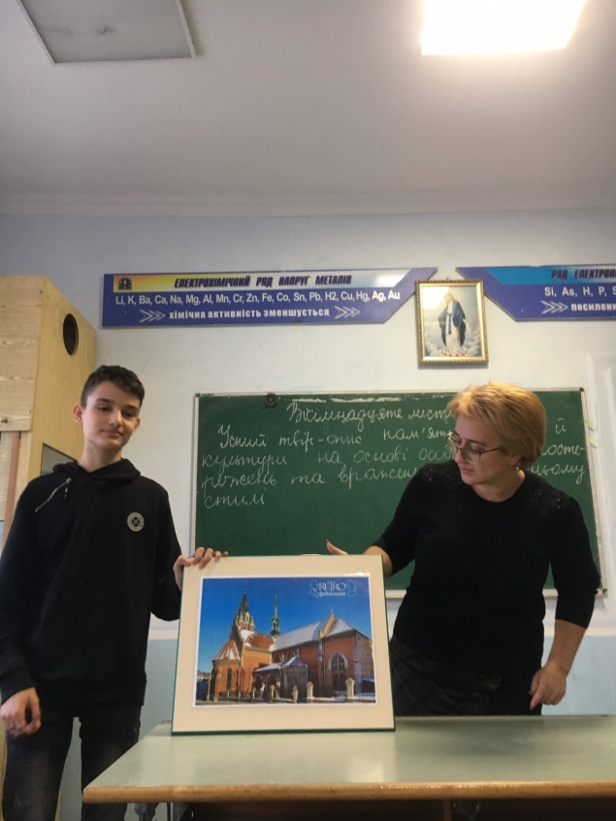Крізь призму діяльності учня постійно впродовж кількох останніх років переосмислюю саму структуру навчально-виховного процесу, для того, щоб перейти до вирішення проблеми розвитку та реалізації творчих здібностей кожного школяра. Перебудова навчально-виховного процесу передбачає певну переорієнтацію функцій учителя. «Однією з найсерйозніших хиб нашої шкільної практики є те, що, навчаючи дітей, працює переважно вчитель», - слова В.Сухомлинського характеризують освіту радянського періоду з її традиційною методикою викладання. На сучасному етапі учитель повинен навчити дитину вчитися, це його головне завдання. Тому актуальним, на мою думку, є питання ролі вчителя в навчальній діяльності учні. Вважається, що різко зменшується роль його виконавчої діяльності на уроці і, відповідно, зростає функція організаційна. Це вимагає глибокого оволодіння педагогічною технологією, вмінням прогнозувати в деталях діяльність кожного учня. Лише за цієї умови вчитель зможе повноцінно включати учня в діяльність як свого «партнера».

Розширення інформаційного простору, широкий доступ до інформації, який отримує сучасний учень, дає підстави вважати, що учителю достатньо лише вказати напрямок для самоосвітньої діяльності учня. Однак не можна так категорично нівелювати місце вчителя як ключового носія знань, оскільки він є базою для учня, системою академічних компетенцій, якими повинен оволодіти учень і, обравши те, що важливе саме для нього, рухатися в обраному напрямку.

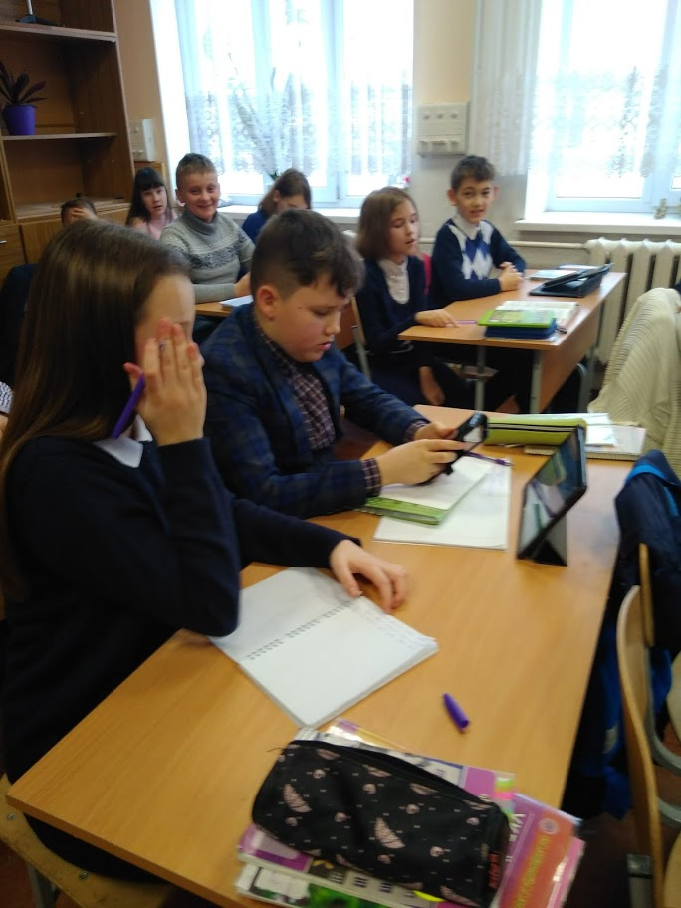Уміння чітко сформувати об’єм потрібної інформації, подати її на основі уже засвоєних знань учнями, використовуючи причинно-наслідкові зв’язки, реакція на рівень та швидкість засвоєння матеріалу, а також підбір відповідної до кожного класу, окремих учнів (так звана диференціація та індивідуалізація навчання) темпу, тембру, інтонацій, міміки та жестів – ось те, що вирізняє, на моє переконання, учителя як носія інформації перед усіма ІТ.

Крім того, я твердо переконана, що оволодіти певною навичкою, знаннями учень зможе лише у самостійній практичній діяльності під контролем вчителя. Можна показати безліч презентацій про фонетичний склад української мови, поділ звуків і закони української орфоепії, та допоки учень, засвоївши теорію, не напише кілька транскрипцій самостійно, пояснюючи учителю (і насамперед собі), чому він робить певні позначки, фонетики та орфоепії він не засвоїть. І це стосується усіх розділів мовознавства.

Тут мова йде і про практичну спрямованість отриманих знань, або уміння учня застосувати набуті знання на практиці. Адже, як писав О. Потебня: «Знання відносне, тим часом як пошук істини нескінченний». Тож уміння вчителя переконати учня, що саме ці знання є для нього актуальними і важливими, уміння перетворити навчання на процес пошуку істини – це і є найвища досконалість, найдосконаліша майстерність.

У своїй роботі використовую поєднання елементів традиційної методики викладання, проблемно-пошукового і методу проєктів, інтерактивних технологій та інформаційно-комунікаційних технологій, що сприяє реалізації особистісно орієнтованого підходу до учнів, поетапному засвоєнню знань, умінь і навичок.

Як вчитель із двадцятирічним стажем, добре розумію важливість та значущість кожного етапу уроку. Однак при плануванні уроку особливу увагу приділяю трьом етапам: актуалізації опорних знань, поясненню нового навчального матеріалу та його закріпленню.

ПІДРОЗДІЛ 1

БЕЗ МИНУЛОГО НЕМАЄ МАЙБУТНЬОГО

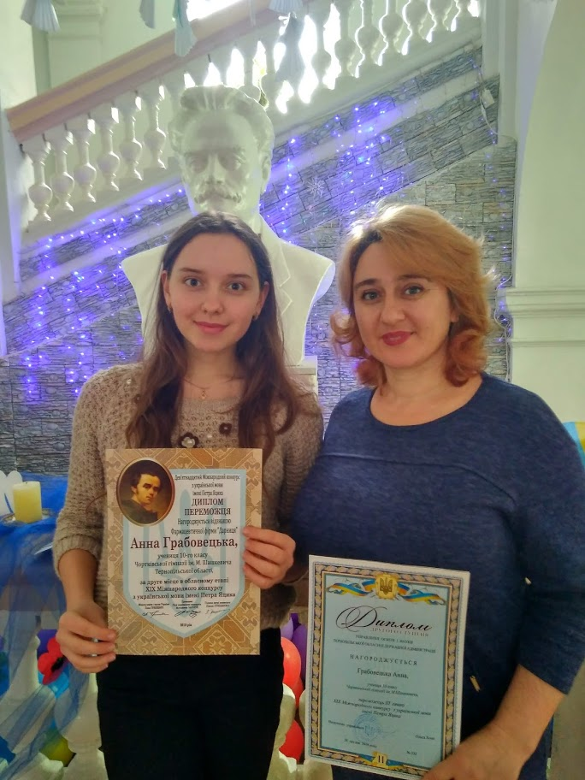У методиці ця фраза звучала б так: не знаючи раніше вивченого, не засвоїш нового. Актуалізація опорних знань – це етап, який допомагає вчителю домогтися усвідомленого вивчення нового матеріалу учнями. Як без міцного фундаменту не можна побудувати добротний будинок, так і без раніше вивченого не можна набути міцних знань.

Часто ми, вчителі, можемо чути: «Я знаю добре мову, бо інтуїтивно пишу правильно». Така думка побутує в частини населення, котрі мають вроджене чуття мови та пишуть грамотно, навіть не знаючи правил. Це було в той час, коли для закінчення школи та одержання атестату достатньо було написати диктант або ж твір. Сьогодні цього вже недостатньо. На мою думку, чи не найпрогресивнішою і найрозумнішою реформою сучасної освіти є запровадження зовнішнього незалежного оцінювання. Адже це не просто шанс для розумних дітей, котрі власною важкою працею та знаннями мріють здобути освіту, а ще й можуть уникнути корупційних схем по опустошенню кишень їхніх батьків. Для кожного вчителя зрозуміло, що добре скласти іспит може лише той учень, котрий підходить до вивчення мови системно та на науковому рівні. Радянський принцип «на хлопський розум» уже не є ефективним, і без чіткого знання та формулювання правил не можна говорити про знання української мови.

**РОЗДІЛ 2**

**УДОСКОНАЛЕННЯ ЯКОСТІ ЗНАНЬ УЧНІВ З УКРАЇНСЬКОЇ МОВИ ТА ЛІТЕРАТУРИ**

Вивчення теоретичного матеріалу – одне із найскладніших для учнів завдань.

Саме тому кожен учитель у своєму арсеналі має перевірені та результативні прийоми й вправи для опрацювання теорії. Щодо мене, то при вивченні окремих тем у середніх та старших класах вибудувалась така система:

Починаю зі складання питань до теоретичного матеріалу, які повинні скласти учні вдома після вивчення нового матеріалу на уроці. На основі цих запитань діти складають короткі діалоги.

На наступному уроці під час актуалізації опорних знань використовую гру «Запитай у друга».

*Технологія проведення гри.* Спочатку учень називає того, до кого звучить питання, виголошує саме питання й уважно слухає відповідь. Якщо вона правильна й повна, право задати питання переходить до учня, котрий відповів. Якщо відповідь неправильна, учень, котрий ставив питання, доповнює або відповідає правильно і має право на наступне питання до іншого учасника гри.

*Вчитель:*

*- Зіграємо у гру «Запитай у друга». Васильку, розпочинай. Питання до кого?*

*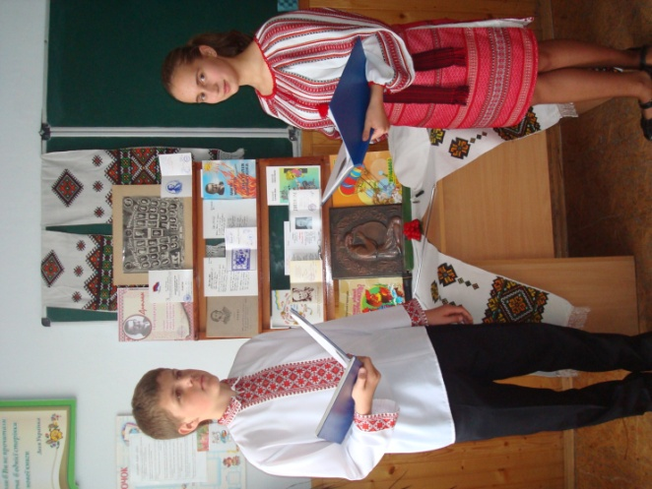Василько:*

*- Мар’яна. Що вивчає фонетика?*

*Мар’яна:*

*- Фонетика – це розділ мовознавства, який вивчає звуки української мови. Андрій. Скільки звуків в українській мові?*

*Андрій:*

*- В українській мові 33 звуки.*

*Мар’яна:*

*- Відповідь неправильна. В українській мові 38 звуків. Павло. На які групи поділяється звуки нашої мови?*

*Павло:*

*- Усі звуки поділяються на голосні та приголосні. І т.д.*

При чому питання репродуктивного характеру на початкових етапах вивчення мови з часом замінюються питаннями проблемного та порівняльного характеру. Адже учні повинні не лише відтворити вивчене, а й вчитися встановлювати причинно-наслідкові зв’язки, відчувати постійно, що предмет «українська мова» – цілісна система, де усі поняття й розділи взаємопов’язані. Так звані внутрішньо предметні зв’язки під час вивчення мови обов’язкові.

На наступних уроках, після того, коли учні вже по кілька разів давали відповідь один одному за змістом теоретичного матеріалу, використовую гру «Сніжки». Усі питання «летять» в одного учня, котрий правильними відповідями «відбивається» від учасників гри. Зазвичай, на початках це найсильніші учні. З часом, коли теорію проговорено й засвоєно уже достатньо добре, «відбиватися» хочуть усі учні.

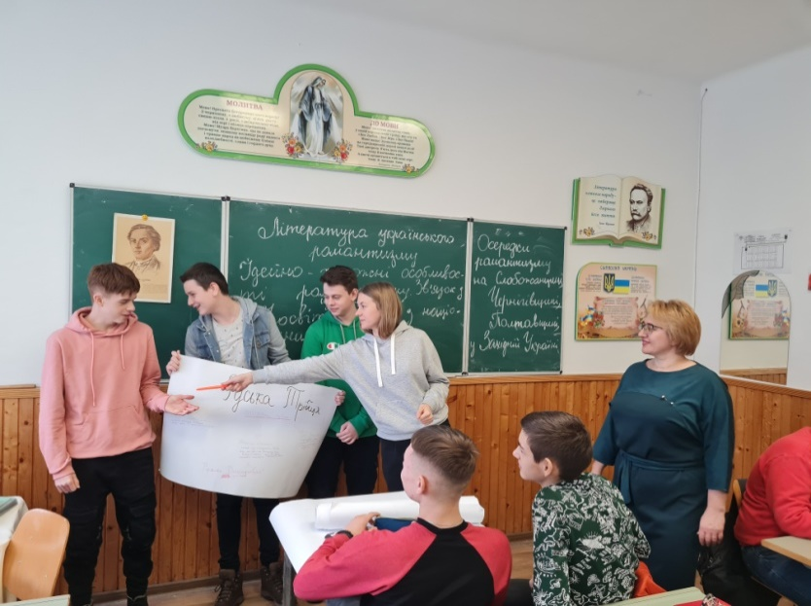Наступним етапом може стати «усна лінгвістична тема». Учень відтворює увесь теоретичний матеріал без навідних питань самостійно у вигляді монологу.

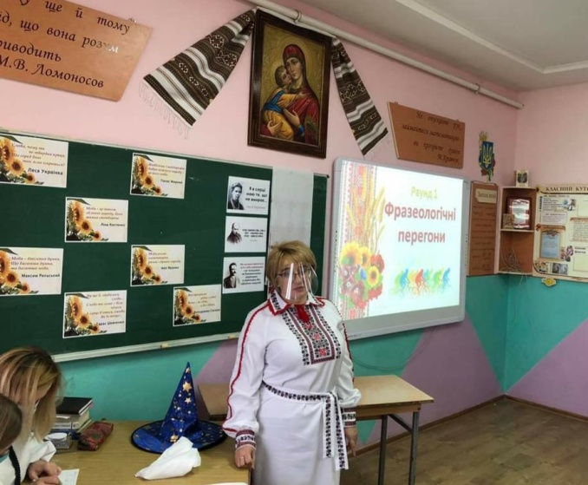Результативним під час етапу актуалізації опорних знань є використання методу, який у традиційній методиці називався евристична бесіда. Близькими за методикою проведення є поєднання інтерактивних методів «мікрофон», «прес», прийом «незакінчене речення». Надзвичайно важливими є динаміка проведення цього етапу уроку, поєднання репродуктивних та питань проблемного характеру, а також подання опитування як своєрідної гри та уміння вчителя й учнів чітко й лаконічно формулювати питання та відповіді на них. При чому важливо не зупинятися з оцінкою після відповіді кожного учня. Якщо дитина відповідає неправильно або неповністю відтворює матеріал, вчитель передає право доповнити чи виправити іншому учневі. Активізації розумової діяльності учня досягається елементом несподіваного питання, а також вибором учня, котрий повинен відповідати. Дана форма роботи дає можливість оцінити рівень засвоєння учнями теоретичного матеріалу, вивченого упродовж останніх уроків, та підготувати основу до опрацювання нового матеріалу.

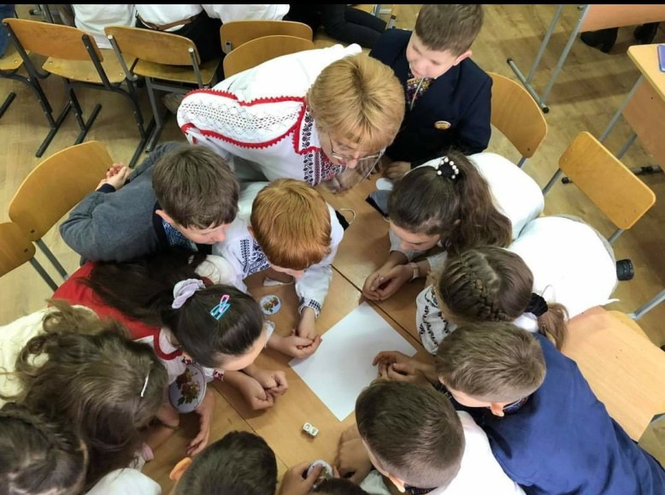Однак, якщо клас великий, не усі учні можуть бути залучені до даного опитування. Якщо вчитель хоче оцінити увесь клас, доречнішим буде самостійне письмове опитування на листках. З метою економії часу доречно використати вправу «незакінчене речення», при якому учні повинні лише закінчити або вписати потрібне.

**ВИСНОВОК**

***Ніколи не пізно стати тим, ким тобі хочеться бути***

***Джордж Еліот***

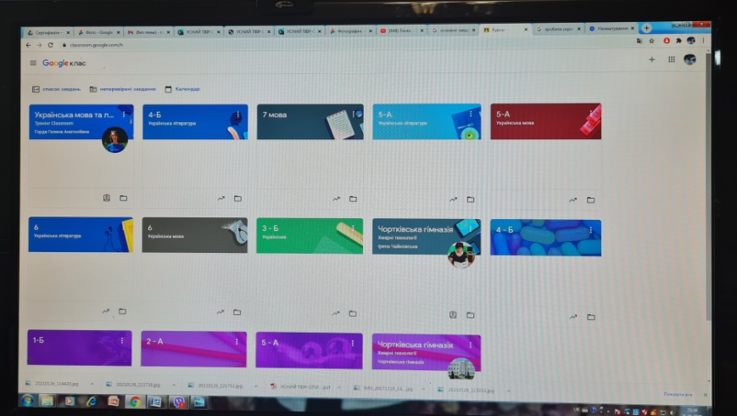Час не стоїть на місці. Аби не дуже відставати від своїх учнів, кожен учитель повинен постійно працювати над удосконаленням свого фахового та методичного рівня. Для мене це насамперед опанування комп’ютерної грамотності, використання можливостей ІТ-технологій для урізноманітнення та удосконалення якості процесу вивчення рідної мови. Таку можливість отримала через активну участь у роботі Всеукраїнської асоціації «Відроджені гімназії України», президент якої Турянський В.Я. постійно організовує тренінгові заняття та майстер-класи щодо роботи за програмами «Хмарні технології. Office-365 для навчальних закладів» та засобами «Google Apps for Education».

Як відомо, Google Apps - це набір онлайн-сервісів, що дозволяє виконувати різні функції за допомогою веб-переглядача, а саме – електронна пошта, календар, документи, сайти, групи, диск та інше.

Для мене робота з Google Клас є особливо цікавою і важливою, оскільки він працює на будь-якому комп’ютері або мобільному пристрої з можливістю передавання даних, а підтримка роботи в режимі офлайн дозволяє продовжувати роботу навіть за відсутності з’єднання з мережею.

Та найголовніше – це можливість з допомогою Google Клас поширювати власні проєкти, свій досвід, оскільки створила власну сторінку, де розміщую свої напрацювання, розробки .

Вдосконалюю зараз створення мультимедійних документів із зображеннями, таблицями, малюнками, посиланнями, комп’ютерні інновації тощо. Для цього постійно відвідую тренінги та майстер-класи.

***Найкращий вчитель у житті — досвід.***

***Бере, правда, дорого, але доступно пояснює.***

Сьогодні, оглядаючись на пройдений педагогічний шлях довжиною майже 25 років, можу сказати, що увесь навчальний процес – це суцільне поєднання успіхів і невдач. Учитель, який не усвідомив свого призначення і своєї ролі, який не розвивається й не реалізується, не зможе допомогти учням досягти саморозвитку, самопізнання, самовдосконалення. А для цього не треба боятися змінюватися, експериментувати, апробувати нові технології, залишаючи у своєму творчому доробку ті, які сприяють розвитку інтелектуально-творчих здібностей дітей, їхньому самовияву, а отже, особистісному становленню. Бо найголовніше й найбільше щастя вчителя – бачити, як в очах учня зароджується іскра думки, коли він пізнає незнане, як вона розгоряється, як цей вогонь переплавляє думку в слово. І слово це знаходить відгук у серцях вчителя й учнів. І сплав думок, почуттів, емоцій втілюється у свідому, творчу діяльність. Бо маємо думаючих, творчих і вдячних учнів, які зуміють взяти від нас усе, що ми зможемо їм віддати, і не один раз висловлять слова вдячності за нашу працю.

**СПИСОК ВИКОРИСТАНИХ ДЖЕРЕЛ**

1. Голобородько Я. Ю., Щербакова Н. В. Інтерактивне навчання на уроках української мови та літератури // Посібник - Х.: Основа, 2007.
2. Житник Б. О. Форми і методи навчання // Методичний посібник - Х.: 2005.
3. Задорожня Н. О., Жарска Л. М. Сучасний урок. Інтерактивні технології на уроках // Посібник-Т.: «Мандрівець». 2011.
4. Пометун О.П. Сучасний урок // Інтерактивні технології навчання// Науково-методичний посібник - К.: “А.С.К.”, 2005.
5. Селевко Г.К. Сучасні освітні технології // М.: 1998. 6. Щербина В.П., Волкова О.В., Романенко О.В. Інтерактивні технології на уроках української мови та літератури // Навчальний посібник - Х.: Основа, 2007.
6. <https://naurok.com.ua/opis-dosvidu-vikoristannya-innovaciynih-tehnologiy-na-urokah-ukra-nsko-movi-ta-literaturi-33762.html>
7. <https://www.slideshare.net/MARO51/ss-69679500>
8. <http://www.rusnauka.com/pdf/241642.pdf>
9. <https://vseosvita.ua/library/innovacijni-tehnologii-na-urokah-ukrainskoi-movi-ta-literaturi-6306.html>